Добавить отчет сравнения продаж текущего и прошлого периодов.

Отчет писать на управляемых формах.
Использовать механизмы СКД. Писать отчет используя только набор данных объект — запрещено.

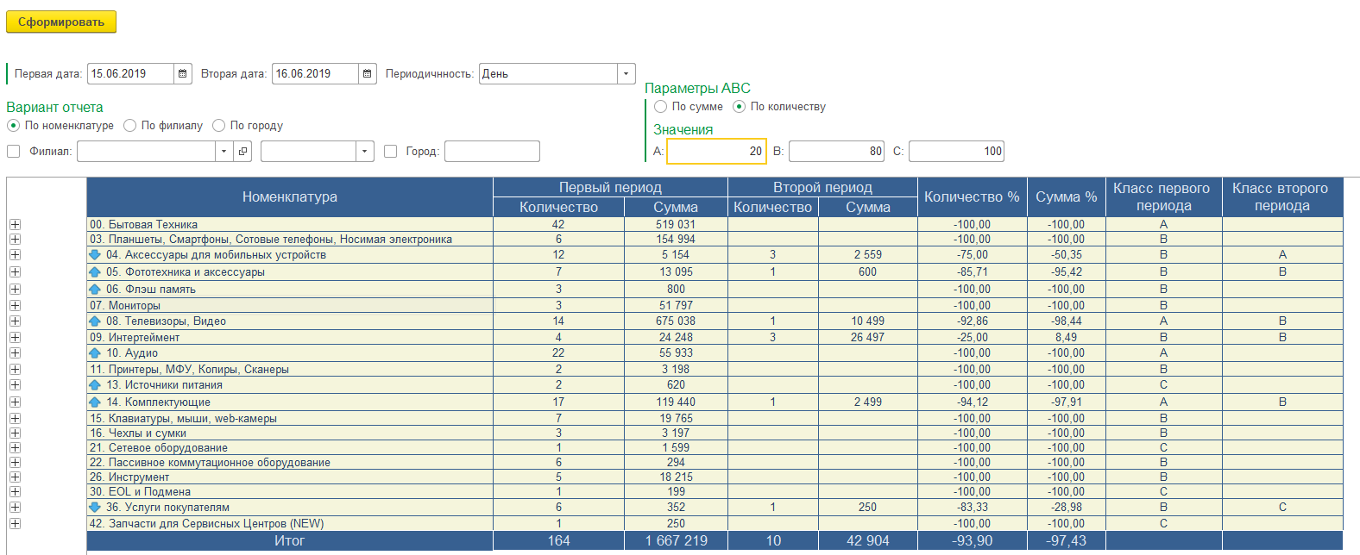
Входные параметры:
- Первая дата, Вторая дата. (Даты с которых мы будем сравнивать)
- Вариант периода: неделя, месяц, квартал, год.
- Вариант отчета: По номенклатуре, по филиалу, по городу.
- Фильтры: Филиалы, Города. Фильтр для города и филиала можно выбирать как И, так и ИЛИ. От галки зависит использование данного фильтра. (Реализовать с помощью отбора)
- Вариант расчета ABC по сумме и по количеству проданных раз.
- Параметры ABC.
Метаданные:
- Счет 41.
- Справочники: Филиалы, Номенклатура.

Отчет должен выводить следующую информацию:

Считается ABC следующим способом:
Расчет делать только с помощью механизмов СКД.
Для параметров «По количеству» и A - 20, B - 80, C – 100. На 20 строках номенклатуры.

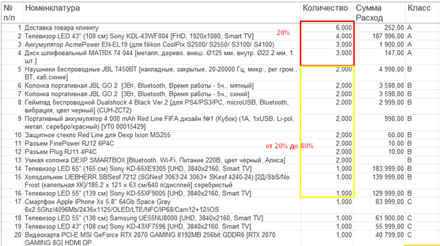
В B-группе и С-группе может быть товар с одинаковым количеством продаж — это нормально
В случае с параметром ABC «По количеству» мы сортируем так:
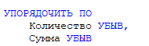
«По сумме» так:
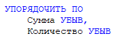

Вариант отчета «по номенклатуре»:

- Корректно рассчитывать ABC по каждой номенклатуре. Если товар не продавался в одном из периодов не считать ему аналитику (классификацию). Выводить товар, который был в любом из периодов. Расчет должен быть выполнен по самой верхней группе и по номенклатуре. Номенклатуру рассчитывать от общей суммы или количества, а не внутри группы.
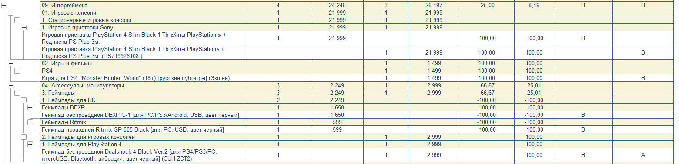
- Для номенклатуры, если она сменила класс, выводить картинку. Для каждой «Верхней» группы товара рассчитывать количество товара, которое получило «C класс». И если такого товара оказалось больше во втором периоде, тогда рисовать картинку снижения рейтинга, иначе повышения.
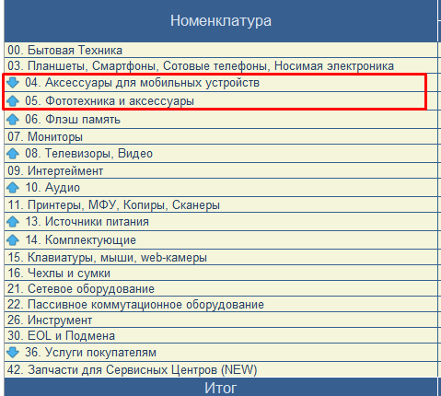
- Внешний вид отчета должен выглядеть примерно, как на рисунке. Оформление, используемое в макете.

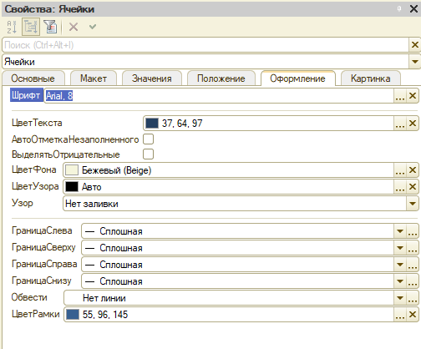
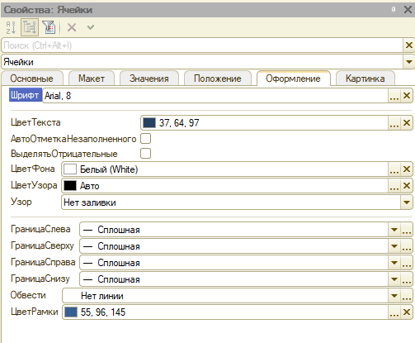
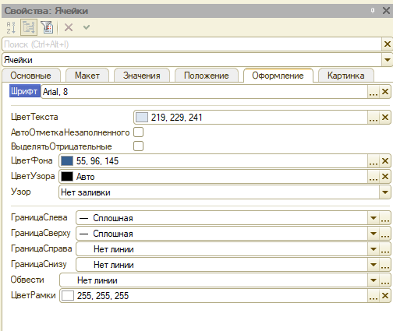

- Добавить возможность расшифровывать отчетом, в котором будет информация по количеству и сумме проданного товара в этом периоде по филиалам и документам. Это можно сделать через добавление дополнительного действия в расшифровку.

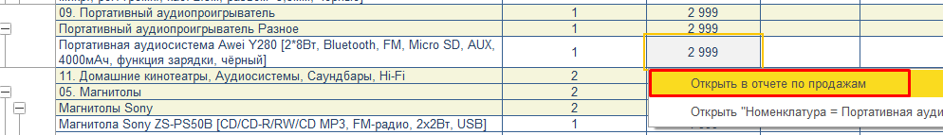

Вариант отчета «по филиалу»:
Считает информацию в разрезе филиалов и проставляет класс уже филиалу, а не номенклатуре.

- Выводит классы для филиалов, но вместо добавления картинки выделяет жирным филиал если был А класс, но изменился
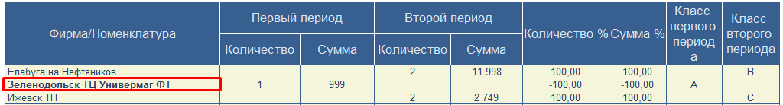
- Добавить возможность расшифровывать отчетом, в котором указана сумма и количество продаж в этом периоде.
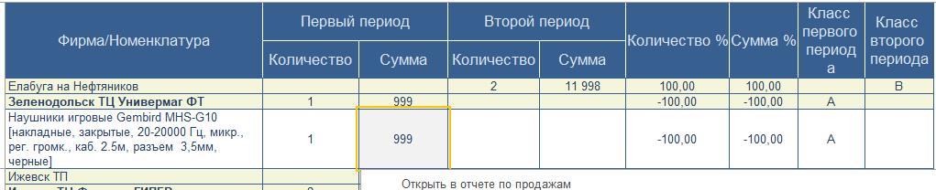
- Внутри группировки по филиалу номенклатуру выводим без группировки
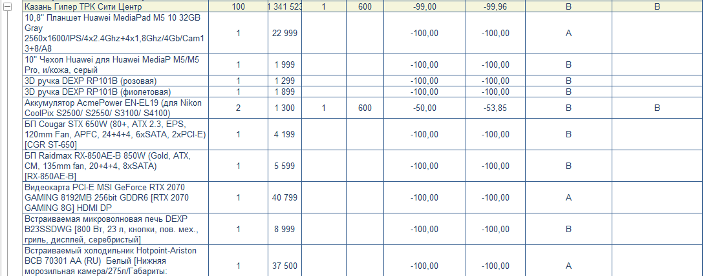
Вариант отчета «по городу»:
Работает также, как и по филиалу, вместо филиала группировка город

